**KATALON**

# Tóm tắt Katalon:

Điểm mạnh:

* Hỗ trợ lấy element, cho chỉnh sửa và check element có tồn tại hay không
* Cho người không có nhiều kiến thức về technical vẫn có thể làm được.
* Hỗ trợ Groovy, Java

Điểm yếu:

* Lỗi vặt: viết script hay hiện lỗi **save as…**
* Nếu dùng Data Files để làm Test Data thì khi thay đổi dữ liệu test thì phải vào ĐÚNG file đã import vào Data Files để sửa => khó tracking version của Test Data.
* Thực thi code dài (thiệt ra là có khoảng 500 ở Test Case, và khoảng 2500 từ ở class) thì khi mở Test Case sẽ bị lâu, gặp lỗi khi save, phải tắt đi mở lại mới chạy được.
* Không dùng được **Extends** như trong eclipse, tình trạng: sau khi dùng **public class A Extends B**, tuy call được method của B, nhưng khi run thì báo là không thấy method đó.

# Thành phần trong Katalon

## Test Explorer

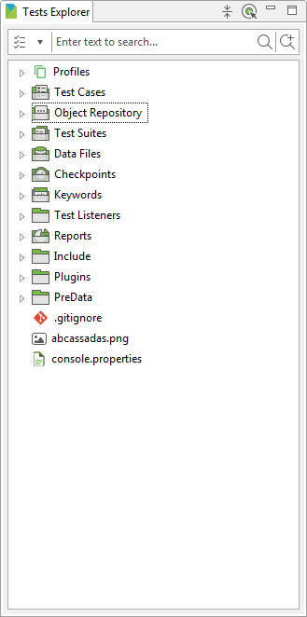**Test Case**: viết từng Test Case ( hỗ trợ làm manual)

**Object Repository**: element

**Test Suites**: như bên TestNG quản lý

**Test Suites Collection**: gồm nhiều Test Suites, cho chạy nhiều webdriver trong cùng thời gian.

**Data Files**: tạo data để chạy trong Test Suite (max là 100 cột/sheet, nếu nhiều hơn 100 cột, thì chia cho các sheet còn lại)

**Checkpoints**: chưa thử

**Keywords**: tạo package, classes

**Test Listeners**: như TestNG hỗ trợ

**Report**: nó phế rùi

**Include**: trước đây chị dùng nó integrate với JIRA thì nó cái mục features để lưu cái Cucumber (chưa rõ lắm nó thự hiện cái ji)

Plugins, PreData: nó load chơi thôi, ko có tác dụng gì cả.

## Test Case

Hỗ trợ thực hiện manual, script và quản lý variables

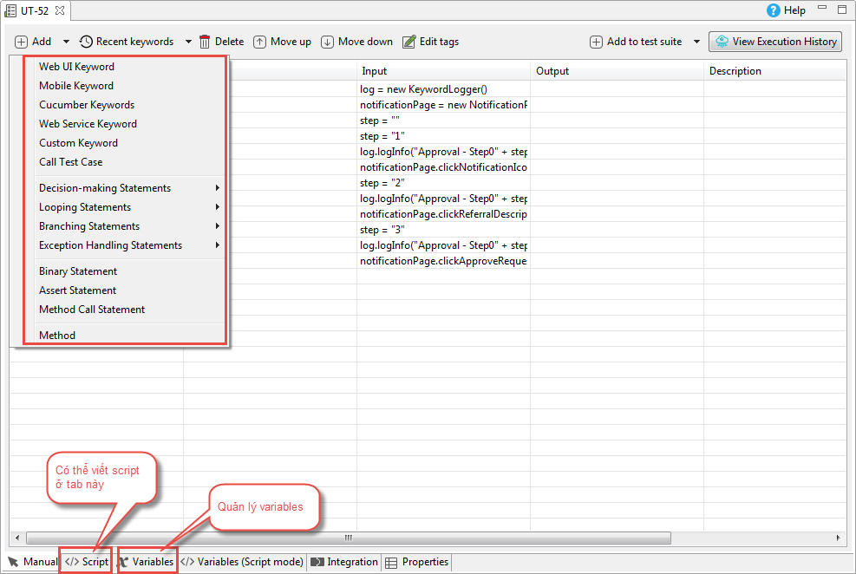

## Object Repository

Có thể tạo folder theo từng functionality để quản lý

Vẫn có thể tạo bằng coding.

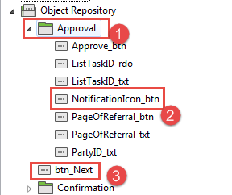

#1: folder

#2 và #3: element (Object)

## Test Suites

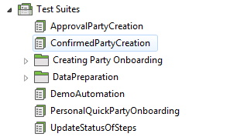Quản lý giống **Object Repository**

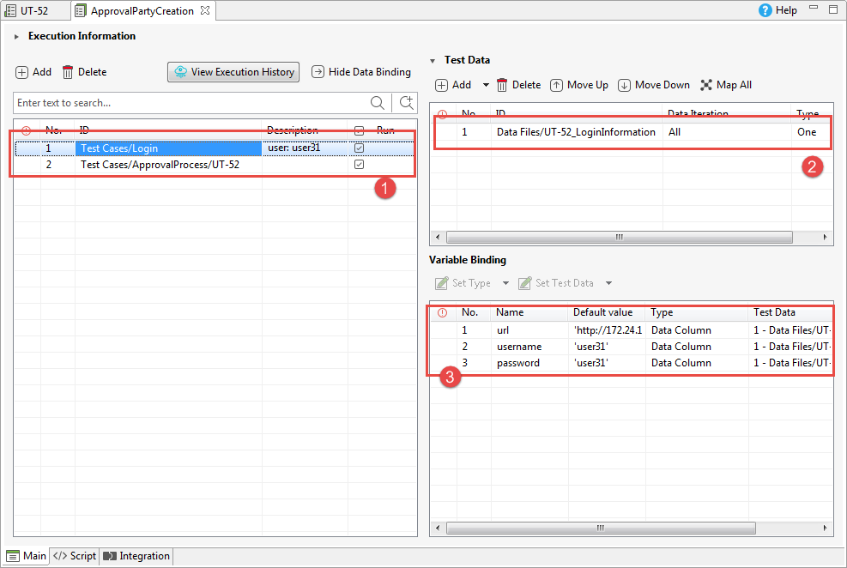

#1: Nắm kéo thả Test Case, 1 Test Suite có nhiều Test Case, 1 Test Case có thể được tái sử dụng trong 1 Test Suite.

#2: Data Files được add vào

#3: gán Test Data vào từng biến. Biến sẽ thay đổi theo Test Case. Hỗ trợ gán theo index và tên cột trong file excel, hỗ trợ set **import từ dòng**

## Data Fields:

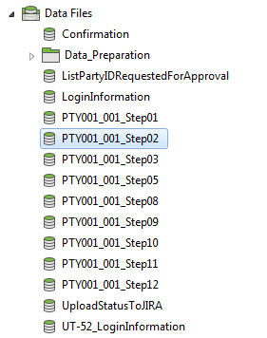 Quản lý như **Object Repository**

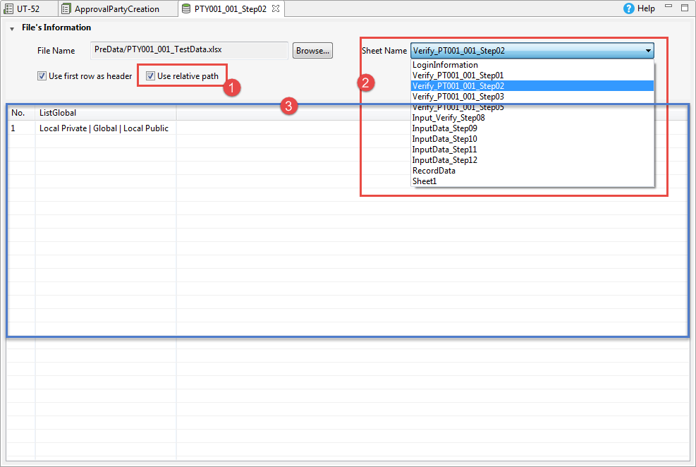

#1: Dùng cho việc khi folder source thay đổi vị trí.

#2: Hiển thị tất cả các sheet trong file excel được import

#3: Hiển thị giá trị trong sheet. ***Sẽ refrest khi thay đổi dữ liệu.***

## Keywords:

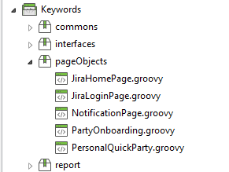 Quản lý theo package và class

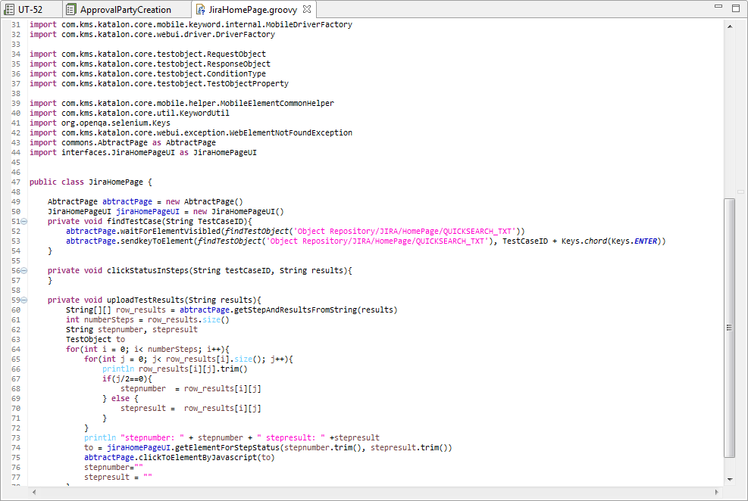

Coding same eclipse.

# Ví dụ:

* Nội dung: Tạo script dùng tạo hàng loạt party onboarding (customer)
* Link: <http://172.24.192.22:9080/uxp/rt/html/login.html?locale=en-gb>
* Username/password of teller: user30/user30
* Username/Password of supervisor: user29/user29
* Test Case name:
  + Log in teller: Login
  + Create party onboarding: DataPreparation/PersonalPartyOnboarding
  + Logout: LogOutFromSystem
* Test Data:
  + Relative Path: \PreData\DataPreparation
  + File import: DataPreparation_Data.xlsx
* Test Suite name: DataPreparation /CreatePartyPersonal
* Source code và VPN gửi kèm trong email.